



CAMPUS TABATINGA


1.1.1.6.4 Campus Tabatinga

1.1.1.6.4.1 Breve Histórico e Dimensão Geográfica

O Município de Tabatinga está localizada no meio da selva amazônica, à margem esquerda do Rio Solimões fazendo fronteira com a Colômbia e o Peru. Sua temperatura oscila entre 250 e 320 C (média de 25 0C). Cerca de 90% da área territorial do Município pertence às Terras Indígenas.

1.1.1.6.4.2 Caracterização socioeconômica e educacional da área de abrangência

O comércio é um dos pontos fortes da sede do município de Tabatinga, motivado e incrementado que foi pela criação da Área de Livre Comércio de Tabatinga . Além disso, pela infraestrutura aeroportuária; por ser sede do CFSOL - Comando de Fronteira do Solimões e da Delegacia da Capitania dos Portos; por sediar as mais importantes instituições administrativas estaduais e federais; por concentrar as principais agências creditícias da região e por sediar a Diocese do Alto Solimões; Tabatinga qualifica-se como um município de importância estratégica e, ao mesmo tempo, como porta de entrada e de saída da fronteira brasileira com os demais países localizados na porção oeste da Amazônia Continental.

As atividades comerciais e de serviços assim com a pesca e a agricultura, apresentam-se como as bases da economia do município.

Comércio e serviços constituem as principais fontes de renda e absorvem o maior contingente de mão-de-obra local. Mesmo assim, apesar de Tabatinga contar com uma Área de Livre Comércio - ALC, o dinamismo socioeconômico da cidade é superado, em muito, pelo da fronteiriça cidade de Letícia (Colômbia), que carreia e lidera as atividades comerciais e turísticas da Região.

A pesca constitui a principal atividade econômica. A produção de pescado é comercializada no mercado e nas feiras da cidade, além da exportação para a Colômbia, através de Letícia, não existindo controle da comercialização local e da exportação. Ao longo dos municípios da calha do Alto Solimões existem inúmeros frigoríficos particulares (de brasileiros, de peruanos e de colombianos) que "aviam" os pescadores com canoas, redes, motores de popa, combustível e outros apetrechos de pesca, garantindo, com isso, a produção de peixe liso para exportação.

A agricultura representa a base de sustentação econômica e alimentar das populações da zona rural do município, com destaque para as culturas de várzea. A pecuária é pouco desenvolvida sendo representada pela bovinocultura, avicultura e suinocultura, para consumo local. As indústrias representam investimentos tradicionais com o aproveitamento e processamento de matéria-prima local, a exemplo de artefatos de madeiras, olarias e extração de seixo e areia. O turismo como fonte econômica começa a desenvolver-se lentamente. Na região de fronteira entre Tabatinga e Letícia, registra-se uma média anual de 10.000 turistas.

Tabela 03 - Quadro Permanente de docentes do Campus Tabatinga com Titulação (janeiro 2014)
FORMAÇÃO | QUANTIDADE | PERCENTUAL
Graduação | 6 | 19%
Aperfeiçoamento | 2 | 7%
Especialização | 15 | 48%
Mestrado | 7 | 23%
Doutorado | 1 | 3%
Total | 31 | 100%
Fonte: Coordenação de Recursos Humanos – Campus Tabatinga (2014)

Tabela 04 - Quadro Permanente de docentes do Campus Tabatinga em Processo de Qualificação

Em Formação | Quantidade | Percentual
Especialização | 0 | 0%
Mestrado | 0 | 0%
Doutorado | 0 | 0%
Total | 0 | 0%
Fonte: Coordenação de Recursos Humanos – Campus Tabatinga (2014)

Tabela 05 - Quadro de Técnicos Administrativos do Campus Tabatinga (janeiro 2014)
CARGO/ FUNÇÃO | QUANTIDADE
Assistente Social | 0
Bibliotecário | 0
Médico | 0
Odontólogo | 0
Orientador Educacional | 0
Pedagogo | 0
Psicólogo | 0
Técnico em Assuntos Educacionais | 2
Técnico-Administrativo | (ver quadro abaixo)
Técnico de Laboratório | 0
Técnico em Audiovisual | 0
Motorista | 0
Auxiliar em Enfermagem | 0
TOTAL | 16
Fonte: Coordenação de Recursos Humanos – Campus Tabatinga (2014)

Técnico-Administrativo
Auxiliar de Biblioteca | 2
Assistente de Alunos | 3
Assistente em Administração | 7
Técnico em Agropecuária | 1
Engenheiro de Pesca | 1

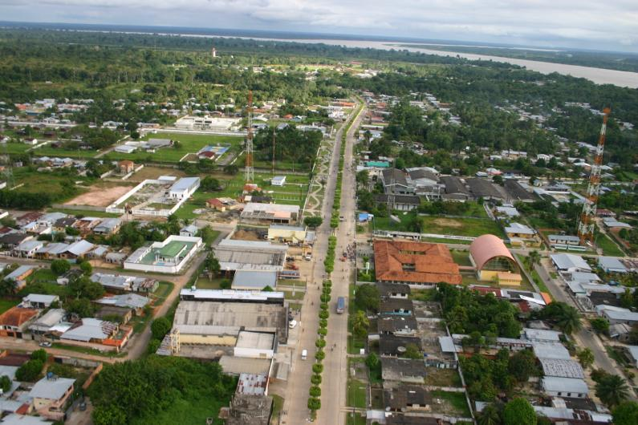

Figura 5 – Vista aérea da cidade de Tabatinga
Fonte: Prefeitura Municipal

